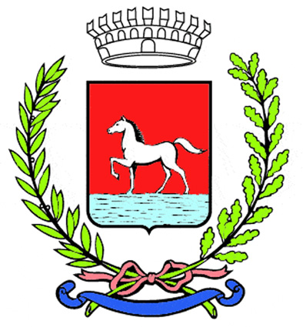
Comunicato stampa
15.1.2026

Prosegue con grande partecipazione il corso gratuito “Impariamo a…”, promosso dal Consiglio di Zona di Traversara e ospitato presso il centro civico della frazione di Bagnacavallo. Ogni sabato pomeriggio il laboratorio riunisce persone di ogni età per condividere competenze e saperi legati ai piccoli lavori di cucito, alla maglia e all’uncinetto.

Il progetto, aperto a tutta la cittadinanza, si configura non solo come momento di apprendimento pratico, ma anche come importante occasione di socialità e scambio intergenerazionale. Le “maestre” Giordana, Rosa, Lia, Graziella, Marchiella, Rina, Silvia e Lina, volontarie del territorio, accompagnano i partecipanti con passione ed esperienza, contribuendo a mantenere vive tradizioni manuali preziose.

Il corso ha di recente ricevuto anche la visita del sindaco di Bagnacavallo, Matteo Giacomoni, che ha voluto portare il proprio saluto ai partecipanti, sottolineando il valore di iniziative capaci di rafforzare il senso di comunità e di rendere i centri civici luoghi vivi e inclusivi.

Il corso “Impariamo a…” si svolge tutti i sabati dalle 14.30 alle 16.30 al centro civico Oreste Leonardi, in piazza Don Angelo Modanesi a Traversara.
È richiesto ai partecipanti di portare con sé il materiale di base (ago, filo, metro, forbici e un proprio lavoro).

Informazioni:
339 7878115 (Sandra)
338 4211335 (Luisa)

(14-26)

